阳曲一中2015-2016高三年级第三次月考历史试卷
一、单项选择题（每题2分，共60分）
1、下图是一幅漫画作品《如此“修墙”》：一位清朝官员用一张纸条(上面写着“西方先进技术”)粘在墙上。下列表述与该漫画的讽喻意义一致的是( )
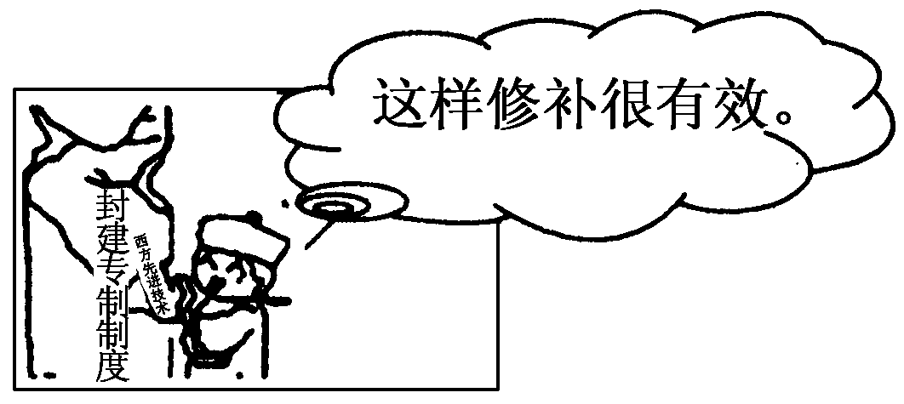
A．“以忠信为甲胄，以礼义为干橹” B．“遗其体而求其用”
C．“然欲自强，必先理财” D．“自强以练兵为要，练兵以制器为先”
2、英国汉学家理雅各(1815～1897年)的代表作《中国经典》中说：“自古老的封建帝国消亡，秦建立专制国家始，中国就再没有出现过革命，而只是统治者和朝代的更替……在西方人看来，第一次鸦片战争是从已经存在了大约2000多年的旧事物向将会变革国计民生的方方面面的更新的西方思想转变的出发点。”理雅各的观点是( )
A．秦建立专制制度导致中国再没有出现革命B．第一次鸦片战争是一场进步和正义的革命
C．第一次鸦片战争是中国半殖民地化的开端D．秦的专制制度取代分封制导致中国的落后
3、国内“工商业经济困难，每苦于周转不灵，有待夫金融界之放款。但金融界以本身资力不厚，虽愿放款而效果不宏。财政部有鉴于此，决定充实中央、中国、交通三大银行资本”，作为“国民经济建设运动之一种”。由此可以看出，当时中国处于( )
A．清末“新政”时期 B．南京临时政府时期C．南京国民政府时期 D．北洋军阀政府时期
4、下图为近代中国某一时期的军事路线图。与此对应的革命发展趋势是( )
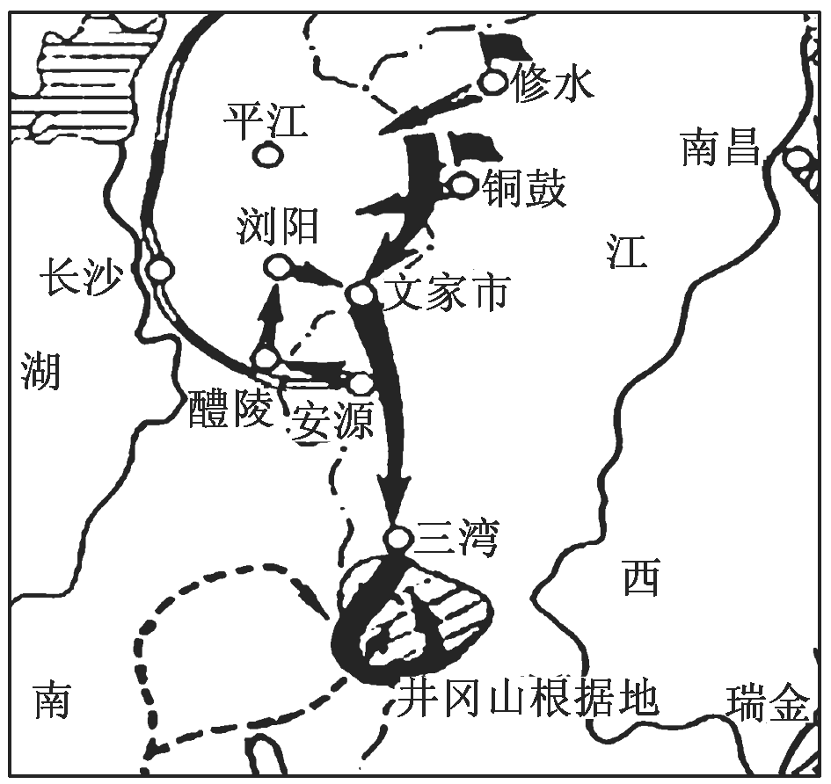
A．从学习英美转向以俄为师 B．从国民革命转向土地革命
C．从战略防御转向战略进攻 D．从进攻城市转向农村发展
5、邓贤在《决定中国命运的700天》一书中这样描述：“(强渡以后)最惊险的一幕发生在淮河岸边。渡口没有船，也没有桥，河水又深又急难以徒涉，尾随的追兵已经赶来，后卫阻击战全面爆发。紧急之中，(刘伯承)司令员亲自夜探淮河，经过寻访竟然找到一处当地人过河的浅滩，为大军开辟一条生路。”这段描述所反映的历史事件( )
A．赢得了近百年来第一次反侵略斗争的胜利 B．揭开了人民解放军战略反攻的序幕
C．基本消灭了国民党军队的主力 D．取得了渡江战役的决定性胜利
6、1928年中共六大通过的《政治议决案》指出：各省自发的农民游击战争，只有和“无产阶级的城市的新的革命高潮相联结起来”，才可能变成“全国胜利的民众暴动的出发点”。这反映了当时中共中央( )
A．坚持以城市为中心的革命模式 B．认为农民阶级是取得革命胜利的主导
C．重视农民战争与城市暴动的结合 D．主张走农村包围城市的革命道路
7、下图是新民主主义革命时期的一次重要战役示意图，此次战役后（ ）
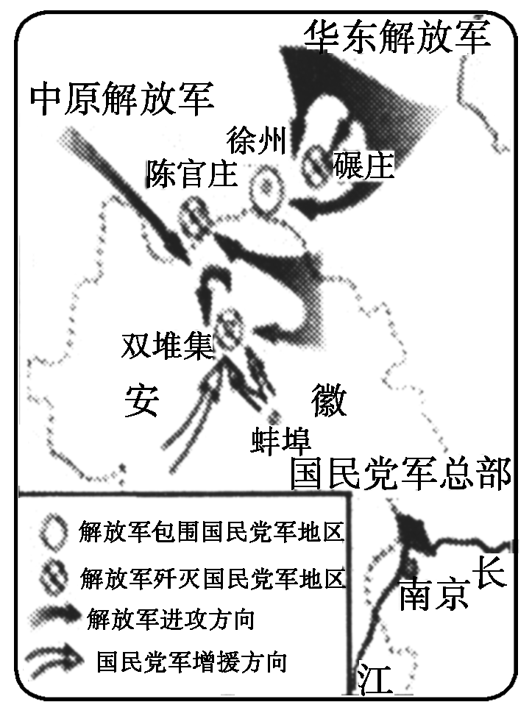
A.国民党军对解放区的重点进攻被粉碎 B.使抗日战争进入了战略持阶段
C.基本上解放了长江以北的华东和中原地区 D.国民党军对解放区的全面进攻被粉碎
8、1932年11月，中国代表顾维钧在一次国际会议上说：“目前远东和平的恢复与维护，要求其他与会各国采取道义上的、物资上的、财政和经济上的具体行动。”否则，远东的暴力和动乱“就会达到不经受另一次世界大战的考验和磨难，就不可能制止和控制的程度”。他的主要目的在于( )
A．争取各国对华同情和帮助 B．警示世界大战爆发的可能性
C．批评列强对日的绥靖政策 D．敦促列强维护原有世界格局
9、1938年中共在《关于大量发展党员的决议》指出：“大胆向着积极的工人、雇农、城市中与乡村中革命的青年学生、知识分子、坚决勇敢的下级官兵开门，把发展党的注意力放在吸收抗战中新的积极分子与扩大党的无产阶级基础之上。”这一决定（ ）
A．表达了国共合作抗日的意愿 B．体现了统一战线背景下党对队伍建设的重视
C．使党员结构发生了重大变化 D．促使中国共产党的工作重心从城市转向农村
10、以下各段文字均出自毛泽东的著作，时序排列正确的是（ ）
①中国革命的社会性质，决定了中国革命必须分两步：第一步是民主主义革命，第二步是社会主义革命。
②人民民主专政的基础是工人阶级、农民阶级和城市小资产阶级的联盟，而主要是工人和农民的联盟。
③一国之内，在四围白色政权的包围中间，产生一小块或若干小块的红色政权区域，在目前的世界上只有中国有这种事。
④敌我问题也是一种是非问题……但是这是和人民内部问题性质不同的另一类是非问题。
A．①②③④ B．④②①③ C．③①②④ D．③①④②
11、红歌是当代对革命年代或者新中国成立后对党和社会主义歌颂的歌曲代称，具有鲜明的时代特色和历史价值。《十送红军》就是一首典型的红歌，歌词中有“一送红军下了山，秋风细雨缠绵绵，山上野鹿声声哀号叫，树树梧桐叶呀叶落光。问一声亲人红军啊！几时人马再回山？”这首歌所反映的相关历史事件应是( )
A．秋收起义部队到达井冈山 B．第五次反“围剿”失利，红军开始长征
C．中央红军长征到达陕北 D．遵义会议的召开
12、有历史学家在探讨20世纪20、30年代中国某一政治现象时指出：“从城市向农村的退却又是一种历史的进军。”“进军”的主要任务是 ( )
A．建立巩固的工农联盟 B．保存中国革命的有生力量
C．开辟民主革命的新道路 D．以退让求合作
13、在下列时间轴的两个“？”处，分别应填（ ）
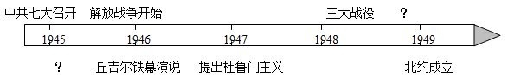
A．经互会成立 / 新中国建立 B．《布雷顿森林协定》制定 / 解放上海
C．关贸总协定成立 / 提出和平共处五项原则 D．联合国成立 / 渡江战役
14、毛泽东说：“有些同志问，为什么要让出八个解放区？……我们的方针是保护人民的利益。在不损害人民的基本原则下，容许作一些让步，用这些让步去换取全国人民需要的和平民主。”这段话的背景是（ ）
A．1924年，国民党“一大”召开 B．1937年，抗日民族统一战线形成
C．1945年，国共重庆谈判 D．1949年，国共北平和谈
15、1938年冬南岳军事会议上，蒋介石提出新的抗战策略：“政治重于军事，游击战重于正规战，变敌后方为其前方，用三分之一力量于敌后方。”次年，国民党军队即变更了战斗系列，1/3用于正面战场，1/3进入敌后开展游击战，1/3在后方整训。这表明（ ）
A. 敌后战场逐渐成为国民党军队抗战的最主要战场
B. 国民党亦高度重视建设敌后抗日根据地
C. 国民党的抗战路线与中共趋向一致
D. 国民党敌后抗战亦取得重大战果
16、1932年，英国、加拿大、澳大利亚、新西兰、纽芬兰、印度、南非等英联邦国家在渥太华召开帝国经济会议，签订了11个双边协定，制定了帝国特惠制。其主要内容是：对成员国间的进口商品，相互降低税率或免税；对成员国以外的进口商品，则征收高额关税。它实施的直接目的是( )
A．推行贸易自由化B．加强对经济的干预 C．扩大进出口数额 D．克服经济发展困难
17、1934年，美国报纸上连篇咒骂罗斯福是向富人敲竹杠，说罗斯福天天都吃“烤百万富翁”。其理由可能与哪一项有关( )
A．实行社会保障 B．减少耕地面积 C．要求统制货币 D．实行以工代赈
18、列宁说：“我们决不受莫名其妙地轻视商业的‘感情社会主义’……的情绪的支配”，“掌握商业，指导商业，把商业控制在一定的范围内，这是无产阶级国家政权能够做到的。”为此列宁( )
A．取消一切商品贸易 B．允许自由贸易 C．实施计划经济 D．实行自由放任
19、某国经济政策规定：“大部分私人商业机构已被取缔，国家也不再通过商业渠道组织流通和分配……企业之间取消货币结算，职工工资的90%以上以实物形式支付，公共服务和教育实行免费制。”该政策的实施有利于( )
A．动员人力、物力保证战争需要 B．顺利过渡到社会主义
C．刺激消费应对经济危机 D．推进福利国家形成
20、“(这一国际组织)在世界经济全球化进程中的作用，如果大家要记清楚的话，基本上就干三件事。一个是制定规则，第二是开放市场，第三个是解决纠纷。”以上材料中“这一国际组织”是指( )
A．联合国安理会 B．国际货币基金组织 C．关贸总协定 D．世界银行
21、有研究者认为：“在民族国家时代，自由贸易只是特例，对贸易的限制、禁止，才是常态。也因此，全球化才会极其艰难，而在民族国家出现之前，天然地就是全球化的，不管是在西方，还是在东方。”据此，该研究者认为( )
①全球化是古已有之的经济现象 ②民族国家的产生阻碍了自由贸易 ③民族国家的产生促进了全球化 ④东西方的自由贸易是同步产生的
A．①② B．②③ C．③④ D．①④
22、1946年1月，美国总统杜鲁门在写给国务卿贝尔纳斯的信中说：“我认为我们不应该再作任何妥协。我们应该坚持完全控制日本和太平洋……我已厌倦于笼络苏联人。”材料表明( )
A．美苏“冷战”从此开始 B．二战后美苏两国矛盾加剧
C．两极对峙格局形成 D．美国公开放弃同苏联合作
23、有学者认为：“日本对侵略战争拒不反省”。它是“一条腿的国家”，只靠“多之又多的现金”支撑，由于“独脚凳出名的坐不稳当”，因此“日本今天正在追求平衡的力量”。这意味着日本（ ）
A．追求政治大国的愿望会更加强烈 B．继续接受世界由美国领导的主张
C．与周边邻国的关系会进一步改善 D．将很快失去其经济上的优势地位
24、英国《每日电讯报》12月18日报道：“美国总统突然采取令人意外的行动，决定在明年元旦同中华人民共和国建立正式外交关系，其中有许多战略上和政治上的原因。可是简单的商业上的原因往往被人遗忘。美国企业界领导人……认为中国这个未来的广大市场是解决他们本身问题的一把钥匙。”下列有关这份报道的分析正确的是（ ）
A．这份报道应发表于1979年 B．“美国总统”是指尼克松总统
C．“本身问题”主要是指“滞胀”问题 D．“商业上的原因”是美中建交的主要原因
25、2014年3月26日,世界贸易组织公布了美国、欧盟、日本起诉中国稀土、钨、钼相关产品出口管理措施案的专家组报告,裁定中方涉案产品的出口管理措施违规。业内分析,继九种原材料案之后,我国稀土等产品出口限制再度被裁违规,这意味着我国多年来的出口配额制度或面临终结。这主要说明( )
A.实现世界贸易自由化的目标仍然艰难 B.中国加入世界贸易组织,有利有弊
C.发达国家是世贸组织的最大受益者 D.世贸组织具有仲裁国际贸易纠纷的职责
26、《全球化:起源、发展和影响》一书指出,“当发展中国家的移民涌入纽约那样的全球化城市”,处于不同发展阶段的国家的人“再也没有办法互相忽略了”“人们可能开始对自己的政治和社会上的效忠对象产生迷惑”。材料的意思是( )
A.全球化会改变人们的意识形态和观念 B.政治制度不同是阻碍移民的关键因素
C.全球化加剧了移民间的矛盾 D.发展中国家在全球化过程中日益落后
27、下图为某个历史事件影响示意图。与此图最适合的主题是( )
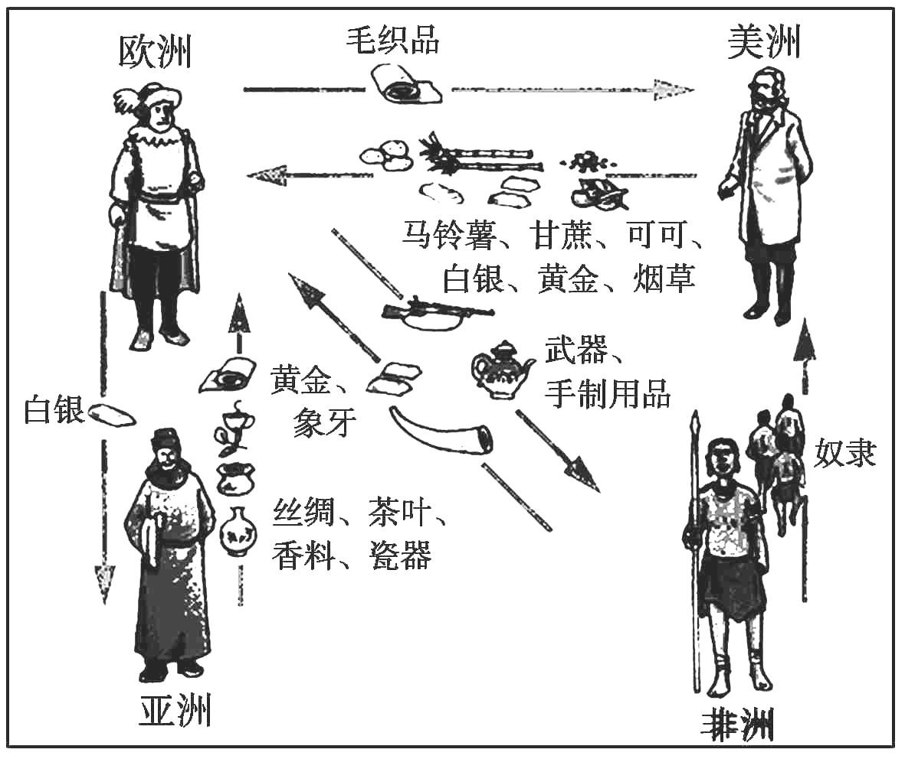
A．血与火的征服与掠夺 B．文明的交流和影响
C．亚、非、拉的近代化 D．资本主义世界市场的形成
28、著名政治学家亨廷顿在《文明的冲突和世界秩序的重建》一文中认为：“人类历史的大多数时候都是文明的历史而不是国家的历史，文明的历史意义比国家的意义更大。他把人类文明的交流划分为三个时期：1500年以前称之为遭遇时期，1500年至19世纪末称之为冲击时期，而19世纪末到20世纪则是相互作用时期。”近代以来，西方对中国的经济冲击 最主要体现在( )
A．中国的大门已完全打开 B．自然经济已经瓦解
C．传统的经济结构遭到冲击 D．工业体系已经形成
29、下表反映了19世纪后期美国钢铁业的发展。其主要特征是( )
年份  钢铁业 | 1870 | 1900
企业总数(个) | 808 | 669
工人总数(人) | 78 000 | 272 000
产量(吨) | 3 200 000 | 29 500 000
投资额(美元) | 121 000 000 | 590 000 000
A.工业革命开始在世界范围内扩展 B．工业革命促进了资本和生产的高度集中
C．资产阶级革命改变了世界历史 D．美国已经确立了世界霸权地位
30、罗尔夫·哈宾主编的《社会市场经济辞典》提出制定经济政策的出发点和经济政策制定
的理论逻辑是“自由＋秩序”和“市场＋公正”。这主要强调了（ ）
A.国家在经济中的管理作用加强 B.国家垄断资本主义时代开始到来
C.自由资本主义仍为西方经济主体 D.自由经营、自由竞争时代的结束
二、非选择题
31、阅读下列材料，结合所学知识回答问题：
材料一 1943年美国发表《罗斯福的世界蓝图》：在战后建立以美国为核心的世界政治和经济秩序安排的设想。具体措施一是组建一个美国在其中起主导作用的普遍性的国际组织——联合国；二是建立以美国为核心的世界经济体系。1945年，杜鲁门总统在致国会的咨文中郑重宣布：“胜利已使美国人民有经常而迫切的必要来领导世界了。
材料二 二战后初期，美国……从经济方面说，它虽然只占有全世界6%的人口和土地面积，却占有资本主义世界工业生产量的2/3，外贸出口额的1/3，黄金储备的3/4……
──刘绪贻等《战后美国史》
材料三 美国与西欧、日本经济对比表
1979年 | 资本主义世界 | 美国 | 日本 | 联邦德国 | 法国
工业总产值（%） | 100 | 37．8 | 9．45 | 10．1 | 6．5
出口贸易（%） | 100 | 15．2 | 6．9 | 12．2 | 6．4
黄金外汇储备（%） | 100 | 15．5 | 5．2 | 14．6 | 5．3
──摘自《中华民族：由衰落走向复兴》
材料四 国家在全球化进程中并没有完全陷入被动，正是它们在经济领域中的积极活动才推动了国内经济的开放以及全球经济的整合。……而事实也证明国家对迅猛的全球化进程，并没有茫然无措，相反，正在积极地调整既有的决策方式、政策选择以及行为轨迹。
——杨雪冬《全球化：西方理论前沿》
（1）、根据材料一，指出美国目的什么？(2分) 结合所学知识分析美国实现 “建立以美国为核心的世界经济体系” 的有利条件（4分）并概述该体系实现的具体表现。（4分）
（2）、根据材料二、三，分析说明20世纪70年代，资本主义国家之间力量对比和格局呈现了什么变化？（4分）这种变化在政治上产生了怎样的影响力？（2分）
（3）、对于“经济全球化与民族国家职能”这一话题，材料四的观点更容易引起发展中国家的共鸣。试综合上述材料和所学知识论证材料四的观点。(8分)

32、阅读下列材料：
材料一 侵略中国东北，使之完全变成殖民地是日本帝国主义诞生后就制定了的目标，在1931年，已经不单单是军部激进派的要求，资本家、地主、政党、政府都有同样的要求。……1931年9月18日夜，关东军自己炸毁了沈阳北部柳条沟南满铁路路轨，硬说这是中国军干的，立即攻击中国的兵营。同时，按照预定计划向满铁全线展开进攻，次日，已经占领了沿线全部城市。
——井上清、铃木正四著《日本近代史》
材料二 若将军制改革之大事一任军部处理，在吾国策上将产生极大不安……因而强烈要求实行裁军。
——《大阪朝日新闻》1931年4月19日社论
警告政府不要在中国东北行使武力，建议运用外交手段解决满蒙问题。
——《大阪朝日新闻》1931年9月17日社论
对那些为使几万在满同胞的生命财产免遭暴戾支那之残害而持续战斗的帝国特派满洲军队以及长期遭受奉天政府侮辱和迫害的在留居民表示感谢和慰问。
——《大阪朝日新闻》1931年10月15日布告
材料三 此刻必须上下一致，先以公理对强权，以和平对野蛮，忍辱含愤，暂取逆来顺受态度，以待国际公理之判决。
——1931年9月23日蒋介石在南京市党员大会上演说词
现在政府既以此案件诉之国联行政院，以待公理之解决，故希望全国军队对日军避免冲突。
——1931年9月23日国民政府告全国军民书
材料四 从九一八第二天始，中国人民便走上了反抗的道路。九月间，上海有十万大中小学学生的大罢课，有三万五千日本码头工人的大罢工。九月二十六日，上海有十余万人的反日大集会。全国各地，从上海到成都，从平津到广州，所有的学生都卷入反对日寇进攻东北的热潮中。全国民众，尤其是城市的市民群众，热烈地参加了抵抗日货和禁止和日人交易的杯葛运动。广州及香港等地日商日厂所有的中国工人，自动一律停工，宁可挨饥受饿。十月初，上海八十万工人组织抗日救国联合会，派代表要求南京立即出兵抗日，要求政府发给枪械参加抗日。
——《九一八前后的中国》
请回答：
(1)、据材料一并结合所学知识，分析日本发动侵华战争的原因。(2分)
(2)、据材料二，分析日本国内舆论有何变化？(4分)
(3)、据材料三、四，归纳政府与民众面对侵略分别采取的措施(或行动)。结合所学知识分析政府的措施带来怎样的后果？(8分)
(4)、综合上述材料，从日本军国主义的侵略性和中国政府对外来侵略的态度两个视角谈谈九一八事变对中国人的启示。(4分)

高三年级十二月份月考历史试卷案
一、选择题
1 | 2 | 3 | 4 | 5 | 6 | 7 | 8 | 9 | 10 | 11 | 12 | 13 | 14 | 15
B | B | C | D | B | A | C | A | B | C | B | C | D | C | B
16 | 17 | 18 | 19 | 20 | 21 | 22 | 23 | 24 | 25 | 26 | 27 | 28 | 29 | 30
D | A | B | A | C | A | B | A | C | D | A | B | C | B | A
二、非选择题
31、答案（1）、目的：领导世界（或称霸世界）。（2分）
条件：欧洲强国走向衰落，美国拥有世界最强大的经济、军事实力。（4分）
表现：建立起以美元为主导的国际货币金融体系（或布雷顿森林体系，或世界银行和国际基金货币组织）；建立起国际贸易体系（或关贸总协定）。（每点2分，共4分）
（2）、力量对比变化：美国经济实力下降，西欧、日本经济力量不断增强。（2分）格局变化：逐渐形成美、日、西欧三足鼎立的格局。 （2分）
影响力：西欧、日本在政治上日益摆脱美国的控制，自主倾向日益加强，严重动摇了美国在资本主义的世界霸主地位（或冲击了以美苏为首的两极世界格局，世界朝多极化方向发展）
（答任意一点，2分）
(3)、观点：经济全球化的发展没有弱化民族国家的职能。论证：经济全球化发展中，民族国家仍然是非常积极、非常重要的推动者，例如中国在1992年决定建立社会主义市场经济体制、2001年加入世界贸易组织，有利于世界经济的整合和发展；经济全球化面临环境污染、恐怖主义、能源危机等问题，也需要各国政府加强合作；另一方面，经济全球化中，发达资本主义国家起了主导作用，发展中国家的经济利益面临更多威胁，发展中国家政府应充分发挥宏观调控作用，加强体制和技术创新，完善产业结构，增强国际竞争力。
总结：发展中国家既要积极投入经济全球化的潮流中去，也要坚定地捍卫国家主权和民族利益。
32、答案：
(1)、既定国策；军国主义膨胀；经济危机影响。
(2)、由主张反战裁军，外交手段解决争端，变为支持战争，为侵略辩护。
(3)、政府：不抵抗；依赖国联解决。
民众：积极抗日；组织罢课、罢工；抵制日货；成立抗日救国联合会等。后果：国土沦陷；民族危机加深。
(4)、启示：增强忧患意识；警惕日本军国主义的复活和右翼势力的增长；理性处置争端，政府应承担起保土安民责任，对法西斯势力的退让和纵容必将自食其果。(言之有理即可赋分)

